桃園市高級中等以下學校104年度家庭教育種子教師培訓
初階研習實施計畫
- 依據:
- 家庭教育法。
- 教育部104年補助各直轄市、縣(市)政府推展家庭教育實施計畫。
- 目標:
- 培養家庭教育種子教師，型塑教師專業社群。
- 增進教師家庭教育專業知能，具有家庭教育專業課程教學能力。
- 培育家庭教育專業師資，落實家庭教育法第12 條之規定。
- 辦理單位：
- 指導單位：教育部
- 主辦單位：桃園市政府教育局、桃園市政府家庭教育中心
- 承辦單位：桃園市立樹林國民小學
- 協辦單位：桃園市家庭教育輔導團
- 研習日期：104年08月17日(第1場次)、18日(第2場次)，共2場。
每日09：00~16：00，名額各120名，額滿為止。
- 參加對象:
- 擔任本市高級中等以下學校綜合活動領域教師、家政教師、特殊教育教師、輔導教師專任專業輔導人員（心理師、社工師）、幼兒園教師、導師。
- 辦理、推動各校家庭教育相關課程、活動之業務承辦人。
- 本市各校對於家庭教育課程有興趣之公私立高中職、國中、國小、幼兒園教師。
- 本課程以未上過初階課程之教師為主，請各校務必推派一人逕行擇一場次參加。
- 研習地點：桃園市觀音區觀音幼兒園崙坪分園4樓活動中心(社福大樓，地址:桃園市觀音區崙坪村297-1號，電話:03-4981286)。
柒、報名方式:
請各級學校及幼兒園教師逕行至「全國教師在職進修資訊網」-辦理單位-桃園市觀音區樹林國小-「桃園市高級中等以下學校104年家庭教育種子教師初階研習第1場或第2場」報名；課程代碼：1810109、1810110。
捌、報名時間：即日起至104年8月13日(星期四)止。
- 請於報名截止日前追蹤是否通過審核，並再次上網查詢錄取與否。
- 如有疑問請洽本市樹林國小03-4830414#21張守仁校長或陳玲芝主任詢問。
玖、課程內容：家庭教育基本理念、家人關係、家庭生活管理。詳如【附件一】
壹拾、經費：由家庭教育中心及教育部補助款支應，詳如【附件三】。各項經費准予項目間互相勻支。
壹拾壹、參與教師之權利與義務:
- 參加學員及學校工作人員於課務自理、不支代課鐘點費原則下，准予公(差)假登記。
- 全程參與初階培訓1場次者，核予6小時研習時數。
- 凡參與本初階培訓之學員，報名之相關資料將由承辦單位彙整，以建立家庭教育種子教師資料庫至桃園市家庭教育中心。
- 全程參與家庭教育種子教師培訓初階及進階研習者，取得「桃園市家庭教育種子教師」資格，名冊報府核備後，由市府核發資格證明書。
- 結訓成員應積極協助所屬學校及本市推動家庭教育相關活動。
壹拾貳、報到須知：
一、因座位有限，恕不接受現場報名或旁聽，敬請見諒。
二、為響應環保政策，請與會老師自備環保杯及環保筷。
三、研習車輛可停放於活動場地停車場及周邊停車位，響應環保請儘量共乘或搭乘大眾運輸工具前往。
四、可搭乘火車，於中壢站下車往前站出口可搭乘桃園客運公車5041、5042、5043(往觀音)於崙坪站下車，約20分鐘一班車，如【附件二】。
五、開車前往者，如【附件二】：
- 行經國道1號高速公路者：下新屋交流道，經民族路往新屋觀音方向，到高鐵南路四段右轉，直走至中正路四段，再左轉忠愛路一段直走，於私立明道幼兒照護中心右轉，直走到底即抵達崙坪國小停車場，再步行前往旁邊的社福大樓。
- 行經國道2號機場聯絡道者：下青埔交流道往高鐵青埔車站方向直走，經高鐵南路三段，至中正路四段右轉，接忠愛路一段直走，於私立明道幼兒照護中心右轉，直走到底即抵達崙坪國小停車場，再步行前往旁邊的社福大樓。
壹拾參、獎勵：
承辦本次研習工作績優人員，依「公立高級中等以下學校校長成績考核辦法」、「公立高級中等以下學校教師成績考核辦法」、「桃園縣立各級學校教職員獎懲要點」及「桃園縣政府及所屬各機關學校公務人員平時獎懲基準」核敘嘉獎1次4人、獎狀1紙4人。
壹拾肆、本計畫陳桃園市家庭教育中心核定後實施，修正時亦同。

【附件一】
桃園市高級中等以下學校104年度家庭教育種子教師培訓初階研習
課程表
活動地點: 桃園市觀音區觀音幼兒園崙坪分班4樓活動中心
日期 | 第一場8月17日(週一)、第二場8月18日(週二)
時間 | 活動項目 | 負責人
08：40-08：50 | 簽到、領取資料 | 樹林國小團隊
08：50-09：00 | 始業式 | 家庭教育中心長官
09：00-12：00 | 學校家庭教育  初階研習 | 講師:建國高中曾慶玲老師  成功高中鄭忍嬌老師  (臺師大人類發展與家庭學系博士)
12：00-13：00 | 午餐時間 | 樹林國小團隊
13：00-16：00 | 學校家庭教育  初階研習 | 講師:建國高中曾慶玲老師  成功高中鄭忍嬌老師  (臺師大人類發展與家庭學系博士)

【附件二】
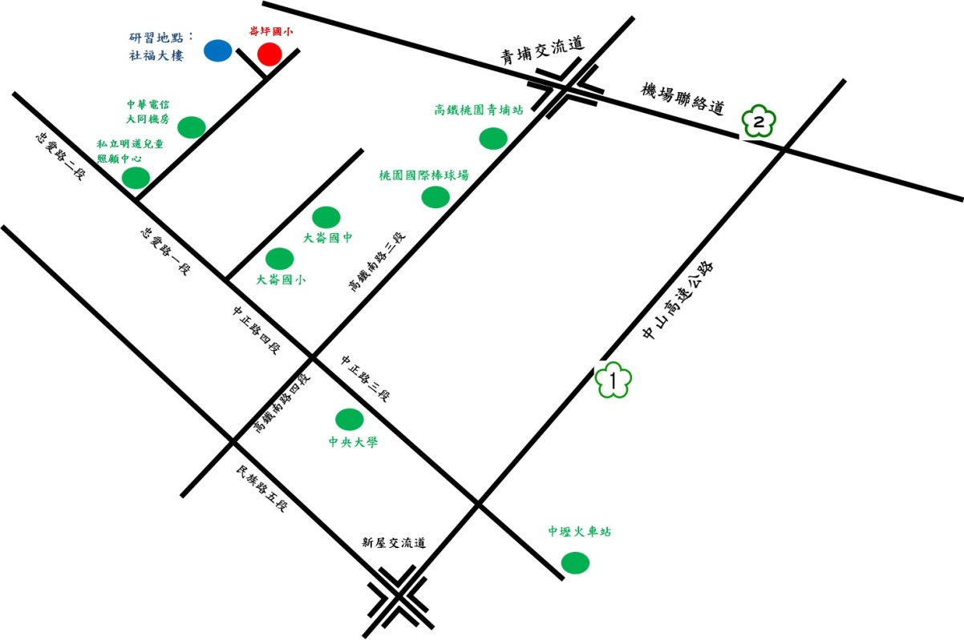
交通路線

